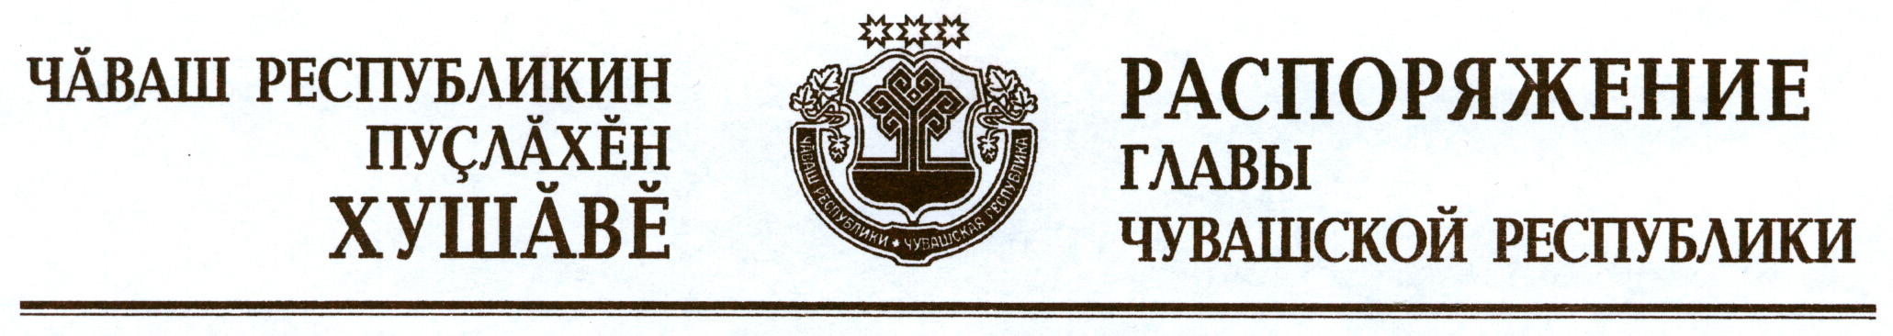

Внести в состав рабочей группы по организации взаимодействия Центральной избирательной комиссии Чувашской Республики, территориальных органов федеральных органов исполнительной власти, органов исполнительной власти Чувашской Республики, иных государственных органов, глав администраций муниципальных районов и городских округов Чувашской Республики при осуществлении регистрации (учета) избирателей, участников референдума и установлении численности зарегистрированных избирателей, участников референдума, созданной распоряжением Президента Чувашской Республики от 21 июня 2011 г. № 94-рп (с изменениями, внесенными распоряжением Президента Чувашской Республики от 12 сентября 2011 г. № 146-рп), следующие изменения:
1) вывести Волкова В.Б. и ввести:

Нецкина А.А. | – | начальника Управления Федеральной службы исполнения наказаний по Чувашской Республике – Чувашии (по согласованию);

2) изложить наименования должностей Мотриной О.Р., Петрова В.И. в следующей редакции:

«Мотрина О.Р. | – | начальник организационно-правового отдела Центральной избирательной комиссии Чувашской Республики (секретарь рабочей группы, по согласованию)
Петров В.И. | – | первый заместитель Руководителя Администрации Главы Чувашской Республики – начальник Управления внутренней политики».

Глава
Чувашской Республики М.Игнатьев

г. Чебоксары
7 февраля 2012 года
№ 32-рг

